GE Sigma10 BetPl. für WC-Strg. elektron. Sp-Ausl., Round, schwarz/swm

Geberit

Eigenschaften

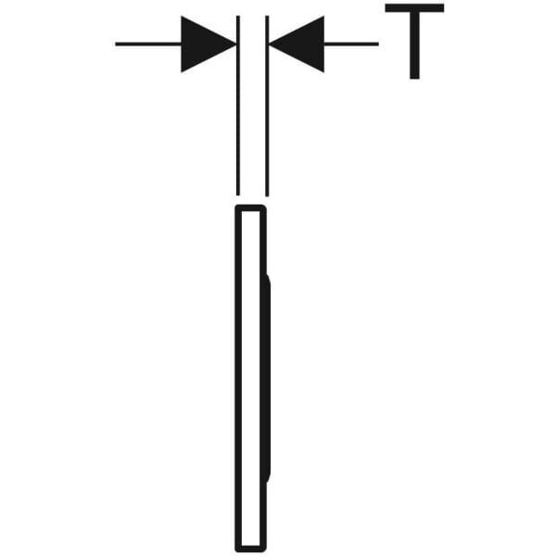

GTIN:

4025410703910

HAN:

242782DW1